群雄藝起 逐鹿南投‧2018南投國際工藝節
展 覽 簡 章
壹、活動宗旨
為發揚南投縣獨特工藝文化，配合文化部政策目標，以「群雄藝起 逐鹿南投‧2018南投國際工藝節」為主題，邀請國際工藝家及台灣工藝研究發展中心，良品美器、Yii品牌；結合文創、當代的觀點創造時尚，吸引媒體報導，形塑台灣工藝之都。
傳承與發揚向下扎根，培育人才；結合由本縣之漆工藝、陶工藝、竹編工藝、籃胎漆器工藝等各工藝師及結業藝生等，率領傳習學員，配合工藝節策展主題，共同創作展出。
導入生活茶元素與工藝文化串接，展場情境布置以竹材呈現穿透性效果，讓工藝品融入生活情境中。邀請國內及國際表演團體呈現絲竹音樂之美。
貳、展覽時間
2018年7月19（星期四）-22日（星期日）上午：09：00-17：00
開幕式：2018年7月19（星期四）上午09：30-11：30
參、展覽地點
南投縣會展中心 地址： 540南投市祖祠東路26號
肆、辦理單位
指導單位：文化部、南投縣政府
主辦單位：南投縣政府文化局
協辦單位：
行政院農委會林業試驗所、台大實驗林管理處、
財團法人國際合作發展基金會、財團法人南投縣文化基金會、南投
縣工業會、南投縣商業會、南投縣觀光產業聯盟、南投縣竹鹿產業
觀光促進會、南投縣文化資產學會、南投縣陶藝學會、南投縣竹藝
學會、南投縣美術學會、南投縣竹樹石協會、有限責任南投縣永隆
林業生產合作社
贊助單位：國立台灣工藝研究發展中心
承辦單位：竹籟文創有限公司
伍、作品收件：□派車運送 □7/17 □7/18 09：00 現場自行送達布置
陸、作品退件：□派車運送 □7/22 17：00 □7/23 現場自行卸展取回
柒、徵件對象：
1、目前在國內外從事各項工藝或相關工藝設計、生產之專業工作者。
2、國內外美術、工藝、設計等相關科系學生。
3、工藝工作坊傳習學員。
捌、注意事項：立體作品需能平穩站立於地面上，請以堅固木箱裝運，外箱需貼組裝完成及展示形式之作品照片，使用之創作媒材及裱裝材料應避免易碎、易腐等不易保存材質。
玖、報名方式：
1、報名日期：即日起至107年7/10止（郵戳為憑）。
2、e-mail報名：shu.hai1234567@gmail.com
3、郵寄報名，請以掛號郵件並於信封上加註「2018南投國際工藝節」。郵寄至：南投縣竹籟文創有限公司（竹山鎮延正里公正巷48-1號）。
洽詢電話：049-2640930、手機0985-559432。
拾、參展錄取通知：預定7月中旬開展前由承辦單位以電話或e-mail通知。
拾壹、本簡章如有未盡事宜，得隨時修訂公告之。
拾貳、簡章索取方式：
南投縣政府文化局網站：http://www.nthcc.gov.tw/ 下載或文化局服務台
或美美旅遊網網站： https://nttechnology.mmweb.tw/
或請洽：竹籟文創有限公司 楊先生，電話：0985-559432

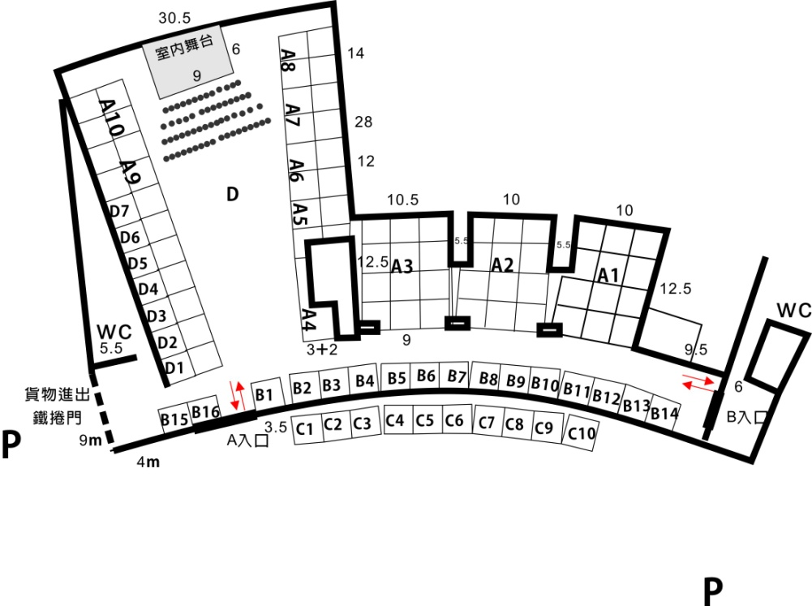
南投縣會展中心一樓平面圖參考
2018南投國際工藝節－個人（團體）參展報名表
（為保險需要，請詳填下列個人資料後郵寄或email至帳號：shu.hai1234567@gmail.com）

姓名 |  | 性別 |  | □男  □女 |  |  | 出生  年月日 | 年 月 日
身分證字號 |  | 電話 |  |  |  |  | 手機
通訊地址
E-mail
【必填】
單位名稱  （學校名稱） |  |  | 職稱  （科系名稱）
經歷（團體）
簡介（團體）
身分證影本附貼（正面） |  |  |  |  | 身分證影本附貼（背面）
備註：
- 以上資料必據實詳細填寫，如有偽致權益損失與法律問題，由填表人自行負責。
- 參展件數，共 件，本表格不敷使用，請自行影印。
- 展覽時間：2018/7/19-22 09：00-17：00
- 攤位需求：□ 3x3 m □ 3x6 m □ 6x6 m □無
- 展出主題：□A區 □B區 □C區 □D區
- 參與人數： 人
- 展出期間提供午餐（團體訂餐）□葷 □素。
- 電力需求：□ 插座
- 作品收件：□派車運送 □7/17 □7/18 09：00 現場自行送達布置
- 作品退件：□派車運送 □7/22 17：00 □7/23 現場自行卸展取回

參展作品簡介
表： 編號：
作者姓名 |  | 作品名稱
作品尺寸 | 長 寬 高 cm | 創作年代
媒材 |  | 參考售價 | 新台幣： （元）
工藝類別 | □竹 □漆 □陶 □琉璃 □木 □紙藝 □染織 □雕塑 □多媒材
主要技法、
創作理念
200字以內
作品照片

註：本表格不敷使用，請自行影印。

